**NOME SOBRENOME**

**TÍTULO TÍTULO TÍTULO TÍTULO TÍTULO TÍTULO TÍTULO TÍTULO TÍTULO TÍTULO TÍTULO T**

Dissertação apresentada ao Curso XXX, no Centro de Ciências Tecnológicas, da Universidade do Estado de Santa Catarina, como requisito parcial para obtenção do grau de XXX.

Orientador:

**JOINVILLE – SC**

**2013**

Dedico este trabalho à XXX.

Agradecimentos

Agradeço a XXX.

“Epígrafe.”

Autor

Resumo

**Palavras-chave:**

Abstract

**Key-words:**

Lista de Ilustrações

Figura 1 – Taxa (%) de variação do PIB em 2013 (em relação a 2012). 16

Figura 2 – Produção de energia primária mundial em 2012. 17

Figura 3 – Consumo de energia na indústria brasileira em 2014. 18

Figura 4 – Consumo de energia no transporte brasileiro em 2014. 18

Figura 5 – Consumo de energia residencial brasileiro em 2014. 18

Figura 6 – Produção de energia primária mundial, projeção para 2035. 19

Figura 7 – Emissão de CO2 por região. 20

Lista de Abreviaturas e Siglas

Lista de Símbolos

Sumário

Agradecimentos 10

Resumo 12

Abstract 13

Lista de Ilustrações 14

Lista de Abreviaturas e Siglas 15

Lista de Símbolos 16

Sumário 17

1 Introdução 16

Referências 21

# Introdução

Com o cenário econômico apresentando o crescimento acelerado no produto interno bruto de países como China (7,7%), Coréia do Sul (2,8%), Brasil (2,3%), África do Sul (1,9%), EUA (1,9%), Reino Unido (1,9%) e Japão (1,6%) (IBGE, 2014), reforça a necessidade do setor energético ser constantemente atualizado e ampliado para não se tornar um gargalo na evolução e no crescimento de um país.

Figura 1 – Taxa (%) de variação do PIB em 2013 (em relação a 2012).

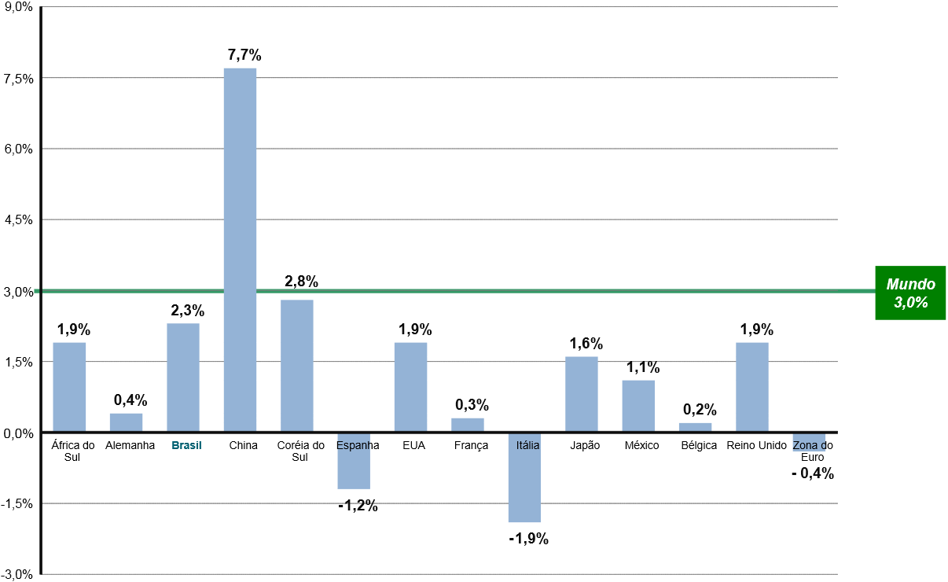

Fonte: (IBGE, 2014).

A produção de energia mundial está em cerca de 13.371 milhões de toneladas equivalente de petróleo, sendo a principal fonte de energia o petróleo, seguido pelo carvão e gás natural (IEA, 2014).

Figura 2 – Produção de energia primária mundial em 2012.

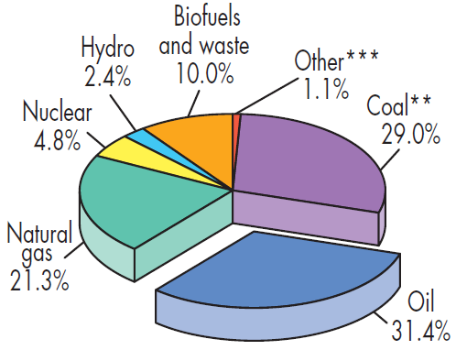

Fonte: (IEA, 2014).

O panorama energético atual apresenta que, entre 1971 e 2012, percentualmente os crescimentos mais expressivos foram nas áreas de energia nuclear (1210%) e “outros” (2330%), que incluí as energias renováveis (geotérmica, solar, eólica e outras) (IEA, 2014), ambos impulsionados pela evolução tecnológica das últimas décadas. Porém, apesar do crescimento, as energias renováveis provenientes de fontes geotérmica, solar, eólica, representam apenas 1,06% do panorama energético mundial.

No Brasil, a produção de energia primária segue uma tendência diferente do panorama mundial, sendo a maior fonte de geração baseada em renováveis, a energia hídrica, representando 39,4% da geração nacional em relação a 13,2% da média mundial. Essencial para o desenvolvimento de um país, gerando renda, emprego e tecnologia, o setor industrial é o que mais consome energia no Brasil, seguido do setor de transportes e residencial, sendo 54%, 18% e 61% provenientes de fontes renováveis respectivamente. [REF Balanço]

Figura – Consumo de energia na indústria brasileira em 2014.

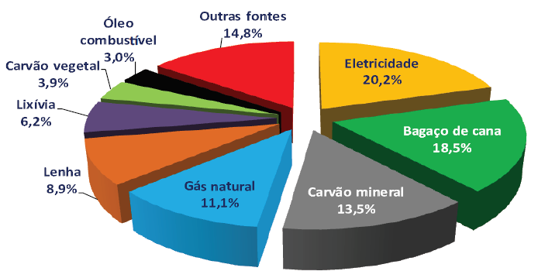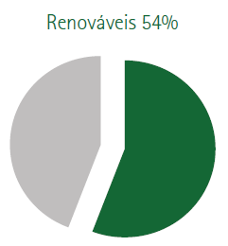

Fonte: [REF Balanço].

Figura – Consumo de energia no transporte brasileiro em 2014.

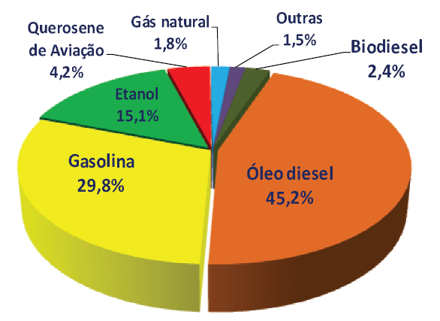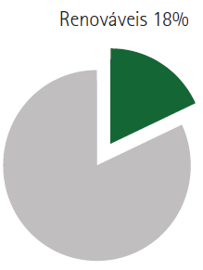

Fonte: [REF Balanço].

Figura – Consumo de energia residencial brasileiro em 2014.

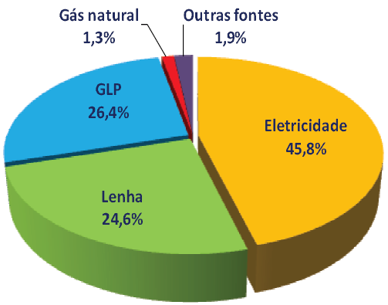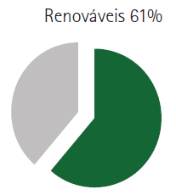

Fonte: [REF Balanço].

Para o futuro, projeta-se um crescimento de 37% no consumo mundial de energia no período de 2013-2035, apresentando média de 1,4% ao ano (BP, 2015). Dentre os setores de geração de energia, o maior crescimento esperado está em energias renováveis (6,3% ao ano), representando em 2035 8% da geração de energia mundial, ultrapassando a energia nuclear em 2020 e energia hídrica em 2030.

A energia nuclear (1,8% ao ano) e hídrica (1,7% ao ano) também superam as expectativas de crescimento em relação a parcela total.

Figura 6 – Produção de energia primária mundial, projeção para 2035.

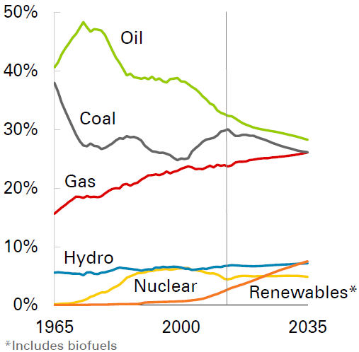

Fonte: (BP, 2015).

As fontes que utilizam combustíveis fósseis, emitem gases poluentes resultantes de sua queima, como o dióxido de carbono (CO2). Na camada atmosférica este gás causa o efeito estufa, que resulta em mudanças climáticas afetando o ecossistema do planeta. A Figura 7 apresenta a emissão de CO2 no planeta, podemos observar que a China é o principal responsável pelo aumento na emissão deste gás devido a recente expansão econômica e industrial.

Mesmo com estes dados e conhecendo os severos prejuízos causados, estimasse que até 2035 a demando por combustíveis fósseis continuará dominante no cenário mundial (BP, 2015).

Figura – Emissão de CO2 por região.

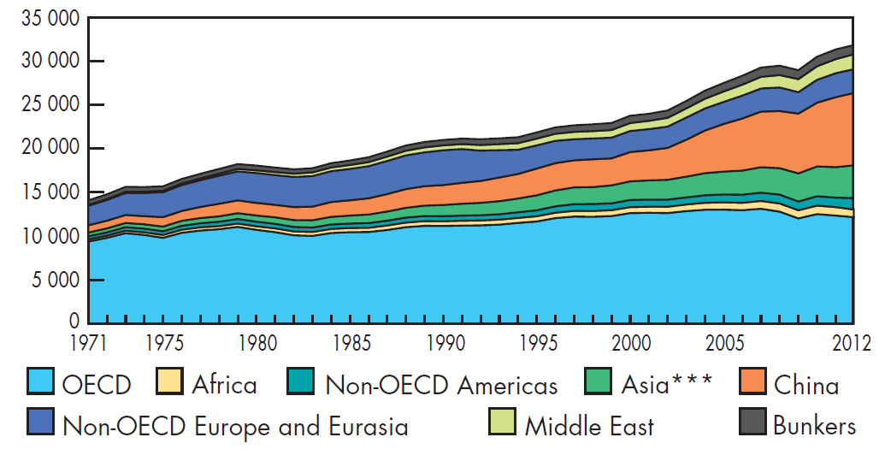

Fonte: (IEA, 2014).

Com base nas projeções, fica evidente que algumas medidas devem ser tomadas para revertermos o quadro projetado, ou ao menos minimizarmos as consequências causadas por este aumento, com o intuito de estimular o consumo de energia gerada a partir de fontes renováveis. Como por exemplo o incentivo fiscal a fontes renováveis, ou uma melhor fiscalização sobre a eficiência e grau de poluição em usinas que utilizam combustíveis fósseis.

Referências

BP. **Energy Outlook 2035**. [S.l.]. 2015.

IBGE, I. B. D. G. E. E. **Contas Nacionais Trimestrais Indicadores de Volume e Valores Correntes**. [S.l.]. 2014.

IEA, I. E. A. **Key World Energy Statistics**. [S.l.]. 2014.